西安交通大学本科生课程考试试题标准答案与评分标准
课程名称： 电力电子技术 课时：54 考试时间： 2014年1月8日
一、填空（30分，每空1分）
1. AC/DC DC/DC DC/AC AC/AC
2 SCR GTO GTR
MOSFET IGBT
3. 180 90 3，5，7，9，。。。 2，4，6，8。。。
4 畸变因数 基波电流与电压之间的相位差余弦
5 电压型逆变电路 电流型逆变电路
6 小于
7 器件换流 强迫换流 电网换流 负载换流
8 异步调制 同步调制 异步调制 同步调制
9 零电压软开关电路 零电流软开关电路
10 均压 均流
二 简答（32分）
1. 答： 为了减小本身的损耗，提高效率，一般都工作在开关状态。通态损耗，断态损耗，开关损耗。（4分）
2. 答：（1）触发脉冲的宽度应保证晶闸管可靠导通，比如对感性和反电动势负载的变流器应采用宽脉冲或脉冲列触发。（2）触发脉冲应有足够的幅度，对户外寒冷场合，脉冲电流的幅度应增大为器件最大触发电流的3~5倍，脉冲前沿的陡度也需增加，一般需达1~2A/μs。（3） 触发脉冲应不超过晶闸管门极的电压、电流和功率定额，且在门极伏安特性的可靠触发区域之内。（4） 应有良好的抗干扰性能、温度稳定性及与主电路的电气隔离。 （4分）
3. 答：(1)要有直流电动势，其极性须和晶闸管的导通方向一致，其值应大于变流器直流侧的平均电压。 (2)要求晶闸管的控制角α>π/2，使Ud为负值。（4分）
第1页
4 答：直流电源为电流源的逆变电路称为电流型逆变电路。（1分）。电流型逆变电路主要特点:(1)直流侧串大电感，电流基本无脉动，相当于电流源。(2)交流输出电流为矩形波，与负载阻抗角无关，输出电压波形和相位因负载不同而不同。(3)直流侧电感起缓冲无功能量的作用，不必给开关器件反并联二极管。（3分）
5. 答：单相交流调压电路带阻感负载，如果控制角α大于负载阻抗角φ，稳态时α的移相范围是φ《α《π（2分）
如果控制角α小于负载阻抗角φ，稳态时晶闸管VT1和晶闸管VT2的导通时间分别是π（2分）。α小于φ的情况下，晶闸管驱动脉冲宽度要足够宽，使得关闭的晶闸管电流过零时，开通的晶闸管仍有脉冲（2分）。此时需开通的晶闸管才会承受正向电压而开通（2分）。
6. 答：PWM控制就是对脉冲的宽度进行调制的技术。即通过对一系列脉冲的宽度进行调制，来等效地获得所需要波形，当所等效波形为正弦波时即为SPWM（4分）。波形见课本图7-6（4分）。
三 综合（38分）
1. 解：（1）①波形图见P47页α=0时。
②整流电压平均值和负载电流平均值为
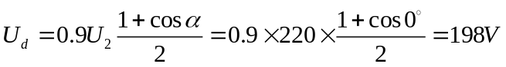
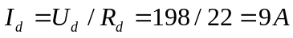
因此二极管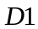的电流平均值和有效值分别为
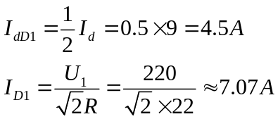(10分）
(2) ① 波形图见P49页α=0时图3-6。

第2页
②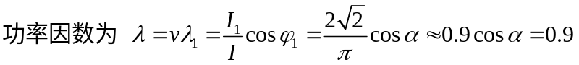(8分）
2. 解： 1）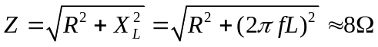
（3分）
因此α的变化范围为
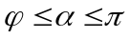
即
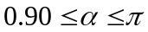
2）当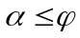 时，晶闸管调压器全开放，输出电压为完整的正弦波，负载电流为最大：
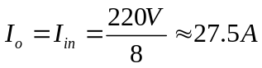 （3分）
(3) 输出功率 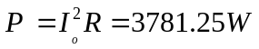 （3分）
功率因数为 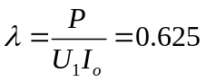

第3页
3. 解：
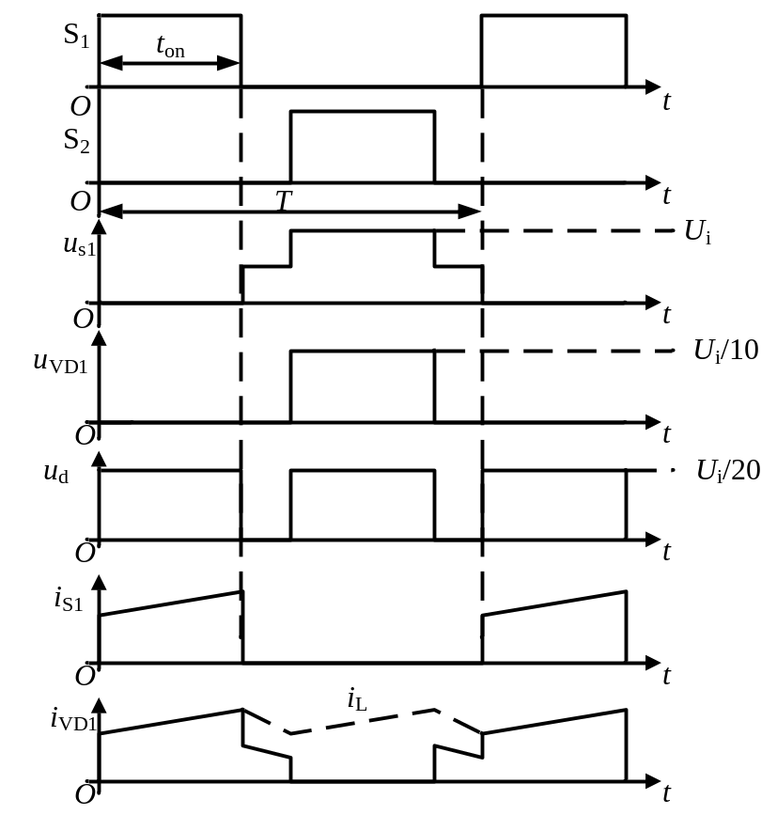
1）如图（5分）
2） 100×1/10×25%=2.5V （2分）
3） p=0.64×10=6.4W （2分）
η=2.5×10/（2.5×10+6.4）=79.6% （2分）
第4页

